Ведущий: Наступает рождество вечер. С ним - веселье, надежды и встречи. То не снег, не метель рассыпается Рождество к нам идёт, приближается.
Дети исполняют песню «Новогодняя песенка»
Ведущий:
Снежной скатертью покрыта,
Крепко спит земля,
И алмазами сверкают нивы и поля,
Пусть зима холодная,
Близок праздник Рождества,
Рождество Христова!
Светлого вас Рождества!

Дети: Светлого Рождества!
Дети садятся на стулья, гаснет свет.
Звучит аудиозапись перезвона колоколов.

Песня «Рождества Христова»

Ребенок:
1.Вот и снова Рождество
Сил небесных торжество
В этот день Христос пришёл
Ведущий: Чуть более тысяч лет назад в городе Вифлееме родился Иисус Христос. Когда я была маленькой девочкой, бабушка рассказала мне о его рождении. Рассказ этот я хорошо помню:
Помню я, как в детстве в первый раз
Слышала о Рождестве рассказ.
Я была взволнована до слез-
Ведь родился маленький Христос
Не в богатом именитом доме
И лежал не в пышной колыбели,
А в глухой пещере, на соломе,
Ангелы, над ним склонившись, пели.

2.Зима приходит к нам на Землю,
Как сказочное волшебство,
И хорошо, что в эту пору
Дано нам Бога Рождество!

Вас поздравляем, дорогие,
С явленьем благодати и добра,
Желаем, чтобы радость и здоровье
Не уходили с вашего двора!

Пусть озарит вас в этот вечер
Своим сияньем Вифлеемская звезда,
Святой покой, надежду на прощенье
Поселит в душах ваших навсегда.

(Звучит тихая музыка)

Ведущий: Давным-давно император Августин захотел узнать, сколько людей живет в его государстве. Он приказал каждому жителю вернуться в город, откуда он родом, и пройти перепись. Дева Мария, так звали мать Христа, и её муж Иосиф отправились в город Вифлеем. Дорога была трудной и долгой. Иосиф шёл пешком и вел за собой ослика, на котором сидела Мария. Они пришли в Вифлеем поздно вечером .Супруги хотели устроиться на ночлег в гостинице, но все гостиницы и все дома были переполнены, ведь в городе собралось много людей. И лишь одна пещера на краю города, куда пастухи загоняли в непогоду скот, дала им приют. Этой ночью у Марии родился сын – Иисус Христос. Мать спеленала младенца и положила в ясли на солому.
Не было у нее другой колыбели для ребёнка.

Стихотворение:
В яслях спал на свежем сене
Тихий крошечный Христос.
Месяц, вынырнул из тени,
Гладил лен Его волос.
Бык дохнул в лицо Младенца
И, соломою шурша,
На упругое коленце
Засмотрелся, чуть дыша.
Воробьи сквозь жерди крыши
К яслям хлынули гурьбой,
А бычок, прижавшись к нише,
Пес, прокравшись к теплой ножке,
Полизал её тайком.
Всех уютней было кошке
В яслях греть Дитя бочком…
Присмотревший белый козлик
На чело его дышал,
Только беспомощно толкал.
Посмотреть бы на ребёнка
Хоть минуточку и мне!
И заплакал звонко- звонко
В предрассветной тишине…
А Христос, раскрывши глазки,
Вдруг раздвинул круг зверей
И с улыбкой, полной ласки,
Прошептал: «Смотри скорей!»

Ведущий:
Слово «Рождество» обычно ассоциируется со словами: «ёлка», «подарки», «гулянья», «игры», «гадания». Рождество в России празднуется в январе, когда новогодняя елка стоит ещё в доме. Почему под Новый год и Рождество наряжают именно елку, а не другое дерево?
(Гаснет свет, на столах зажигаются свечи, тихо звучит произведение И.С. Баха.)
Ведущий:
На это счет есть легенда. Святая торжественная ночь спустилась на землю, принеся с собой великую радость людям: в Вифлееме родился Спаситель мира. Не только людям, всем хочется видеть родившегося.
Спасителя: деревья и кусты протягивают ветки. Цветы приподнимают головки, стараясь внутрь хлева, превратившегося теперь в священный храм.
Счастливее других три дерева. Стоящие у самого входа: им хорошо видны ясли и младенец, окруженный ангелов. Это стройная пальма, прекрасная пахучая маслина и скромная зеленая елка. Все радостнее, все неожиданнее становиться шелест их ветвей, и вдруг в нем явственно слышатся слова:
Пойдем и мы поклонимся Божественному младенцу,- и поднесем ему наши дары, говорила, обращаясь к маслине пальма.
Возьмите и меня собой!- робко промолвила скромная елка.
Куда тебе с нами! окинув елку презрительным взглядом, гордо ответила пальма.
И какие дары можешь ты поднести Божественному младенцу, прибавила маслина,- что у тебя? Есть? Только колючие иголки да противная липкая смола!
Промолчала бедная елка и смиренно отошла назад, не осмеливаясь войти в хлев, сиявший небесным светом.
Но ангел слышал разговор деревьев. Видел гордость пальмы и маслины и скромность елки.
Жаль стало ему ель, и он захотел помочь ей.
Великолепная пальма склонилась, над младенцем распростерла перед ним лучший лист своей роскошной короны.

МКДОУ «Новохоперский центр развития ребенка - детский сад №1»

«РОЖДЕСТВЕНСКАЯ ЗВЕЗДА»
(Утренник в подготовительной к школе группе)

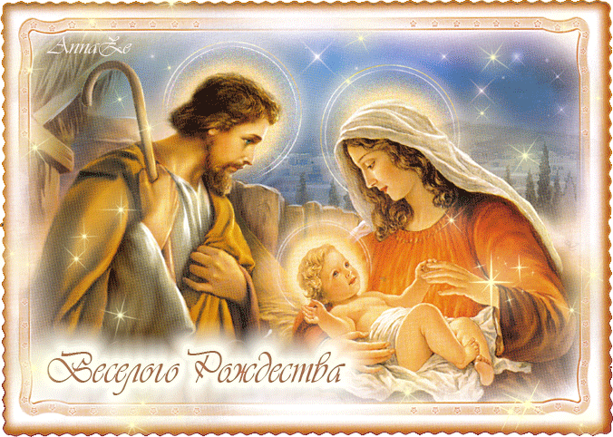

Воспитатель:
Меньшова А.А.

2015

